雷州市发展和改革局开展《粮食流通管理条例》实施十五周年宣传活动

为进一步加大《粮食流通管理条例》（以下简称《条例》）的宣传力度，营造依法经营的社会氛围，促进依法管粮工作，按照湛江市粮食和物资储备局《转发关于组织开展<粮食流通管理条例>颁布实施十五周年宣传活动的通知》（湛粮军〔2019〕7号）的统一部署和要求，结合我市实际，我局开展了《条例》颁布实施十五周年宣传活动。
2019年6月5日，我局制作了两条内容为“依法管粮放心消费”的标语横幅。其中一条悬挂在白沙镇雷南大道的雷州市粮食批发市场门口，另一条悬挂在邦企线白沙镇北坡岭路段的雷州市国家粮食储备库门口。
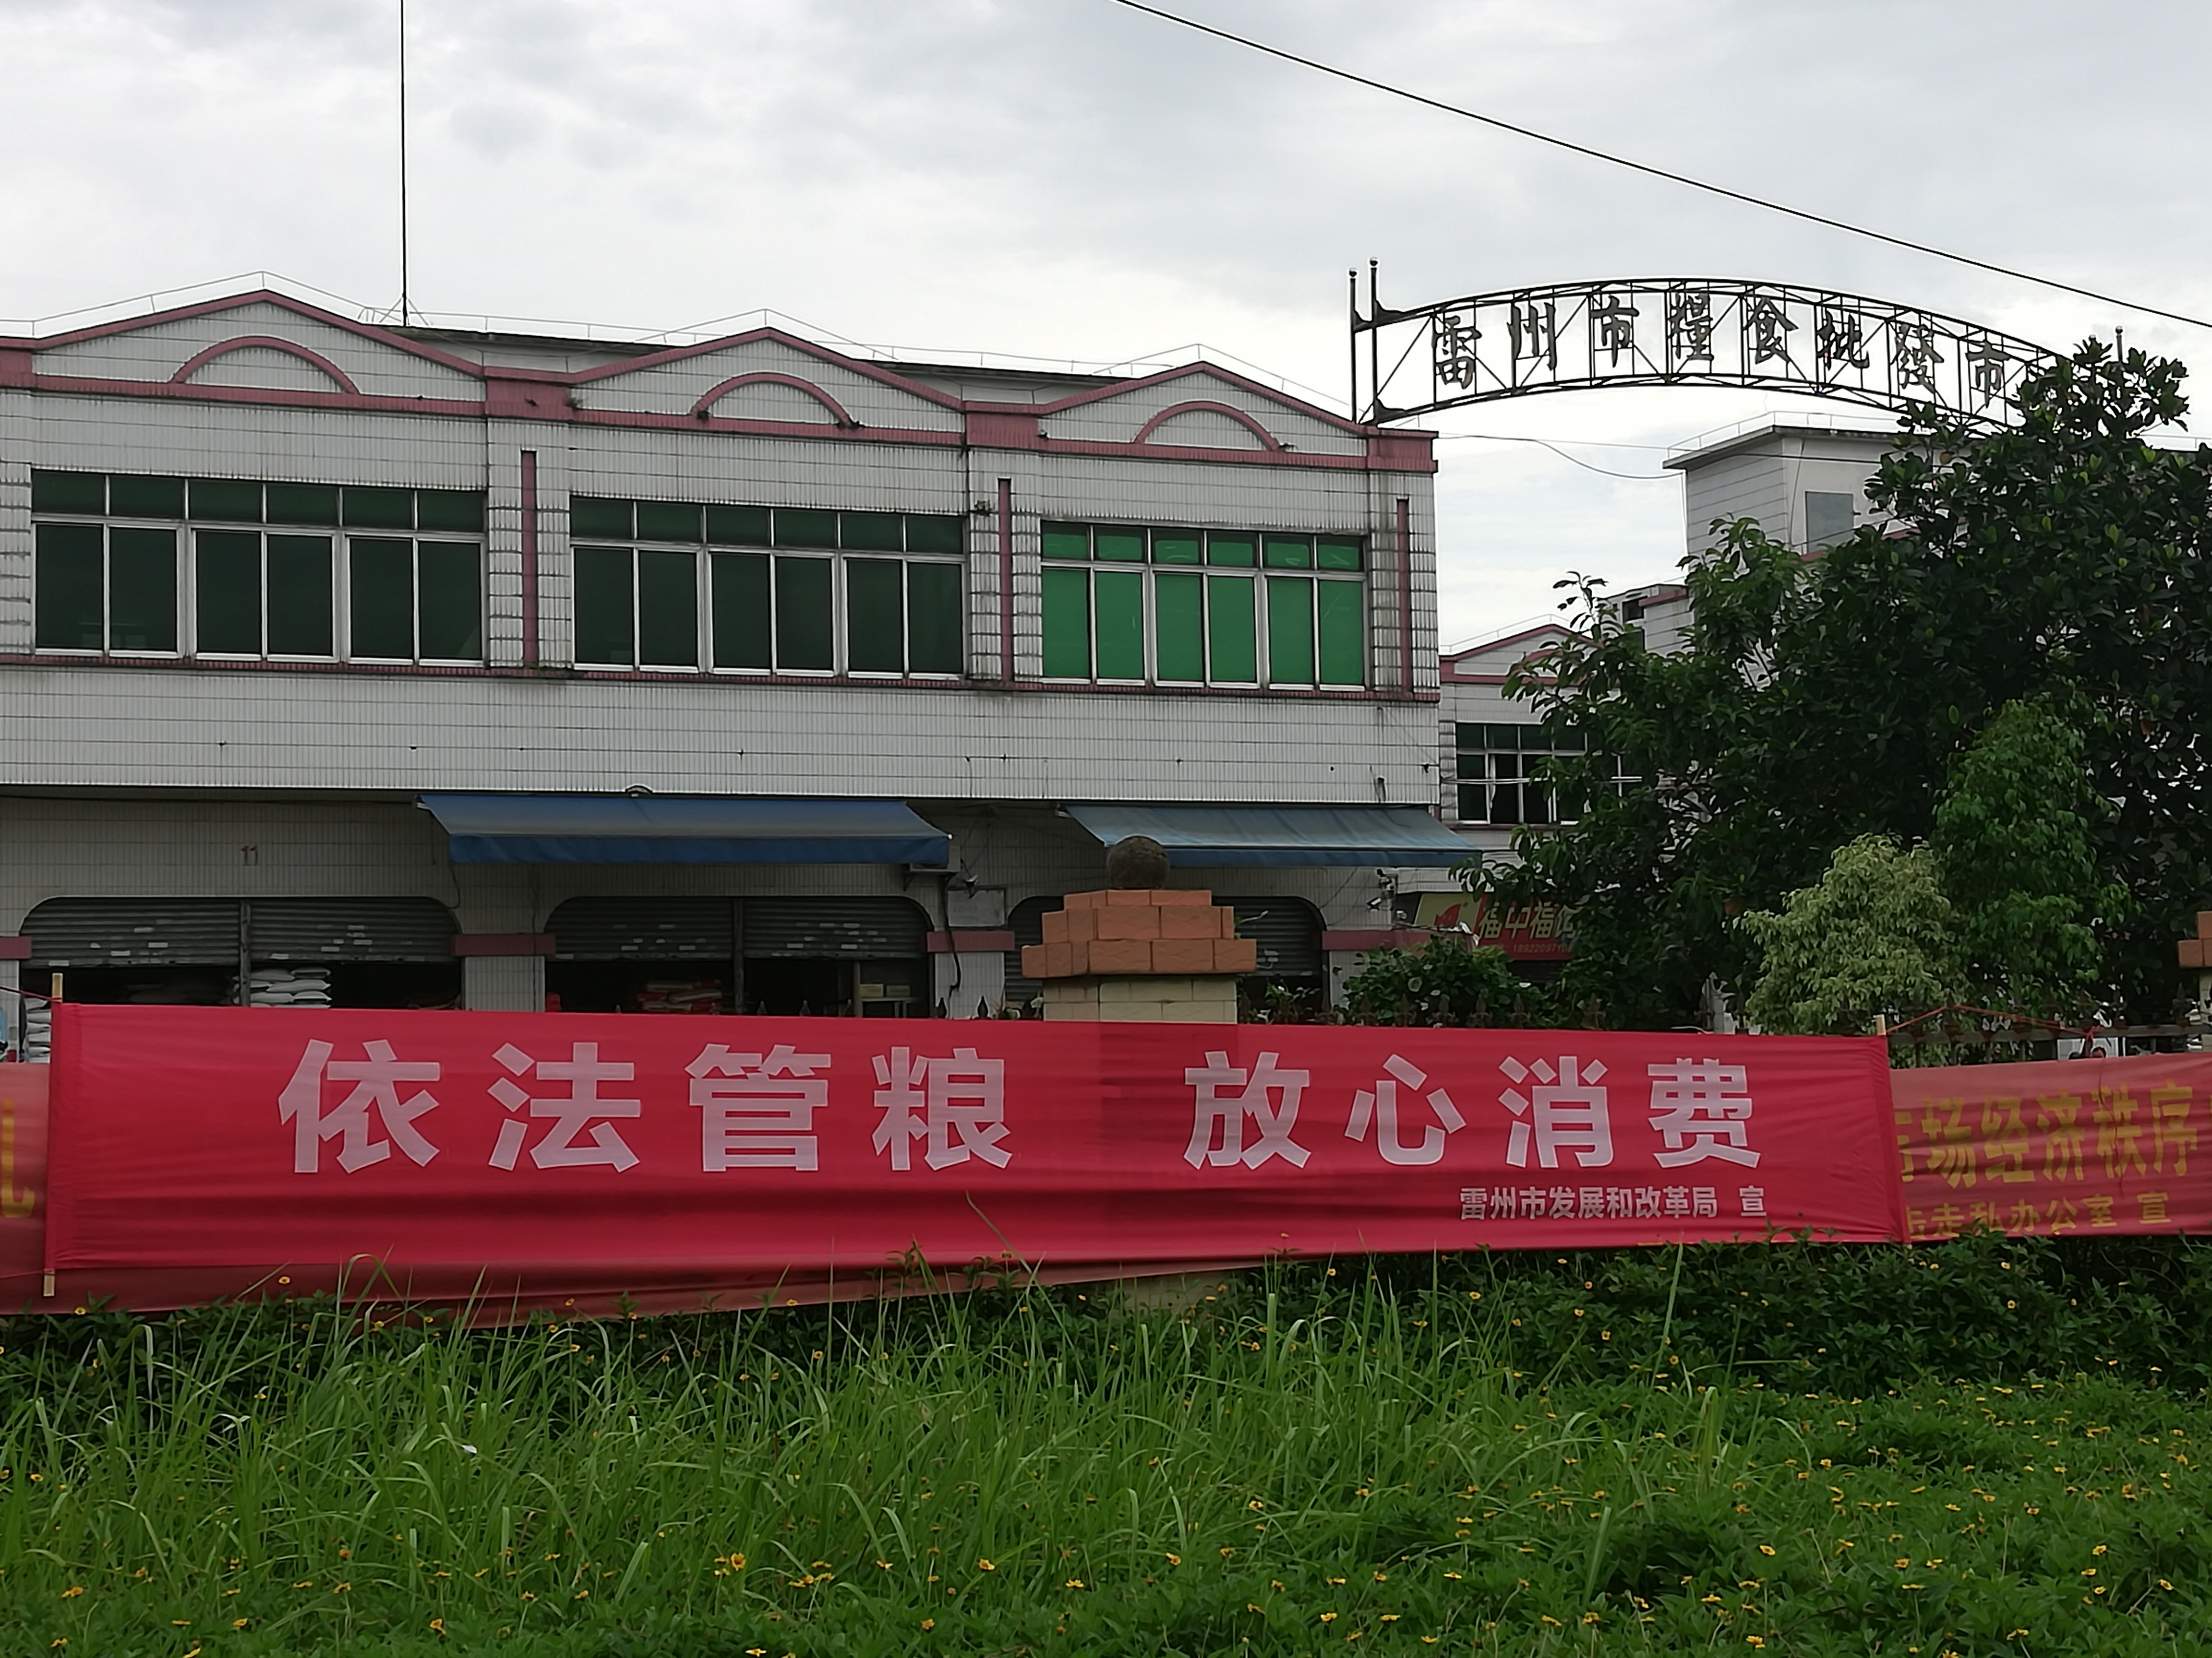
雷州市粮食批发市场
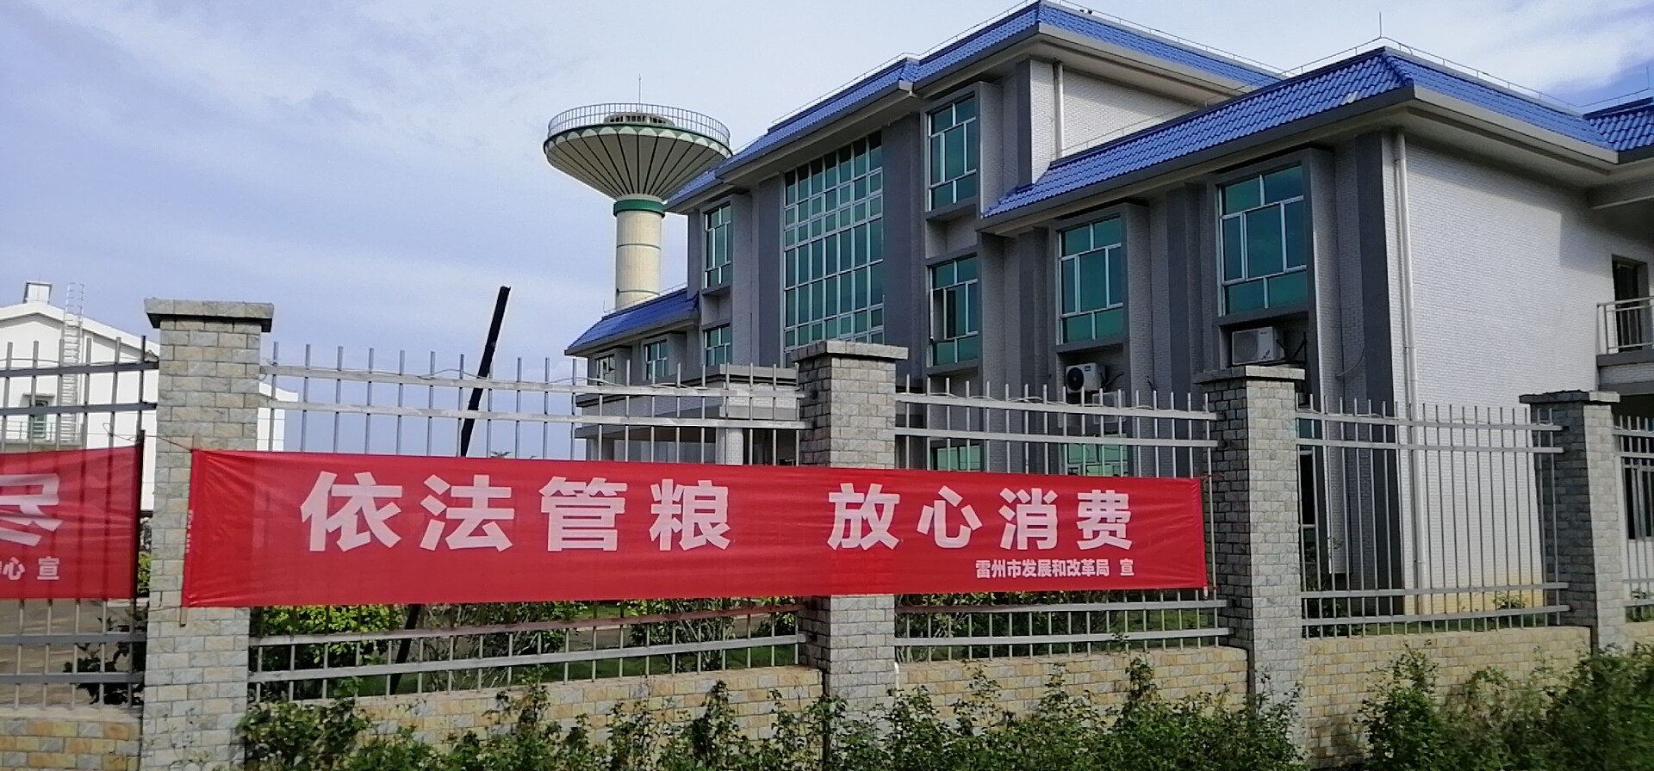
雷州市国家粮食储备库

此外，我局还重点向雷州市粮食收储管理中心、部分村委会以及粮食经营企业主要负责人和粮食种植规模较大承包户邮寄或将《条例》扫描成PDF文档通过邮箱、微信发送了合计100多份《粮食流通管理条例》。
通过以上多种形式，我局掀起学习宣传《条例》高潮，活动达到了预期效果。

雷州市发展和改革局
2019年6月6日

